08.05.2020 r.
- Edukacja matematyczna.
Wykonaj zadania.
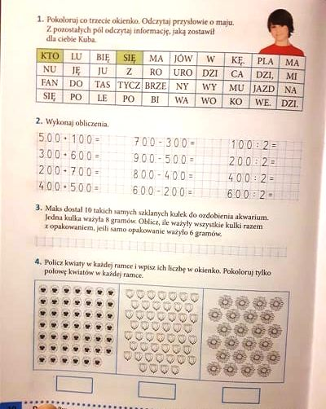

- Edukacja techniczna.
Kolaż.
Kolaż to technika artystyczna polegająca na formowaniu kompozycji z różnych materiałów i tworzyw (gazet, tkanin, fotografii, drobnych przedmiotów codziennego użytku itp.). Są one naklejane na papier i łączone z tradycyjnymi technikami plastycznymi (np. farbą olejną, farbą akrylową, kredką).
Poniżej masz różne przykłady kolażu. Chciałabym, żebyś dzisiaj stworzył kolaż na dowolny temat. Poczuj się, jak prawdziwy artysta. Do dzieła!
